СОГЛАСОВАНО  Начальник управления образования Администрации Касторенского района  ________________Е.В. Барабанщикова  «_____»_____________2021 г | УТВЕРЖДАЮ  Директор школы  ___________А.Е. Мартынов  «_____»__________2021 г
Начальник ОГИБДД Отд МВД России по Касторенскому району
_________________С.В. Уваров
«____»____________2021 г.

ПАСПОРТ
дорожной безопасности
Филиала муниципального казенного общеобразовательного учреждения
«Касторенская средняя общеобразовательная школа №2»
Касторенского района Курской области «Егорьевская основная общеобразовательная школа» Касторенского района Курской области

Общие сведения

Филиал муниципального казенного общеобразовательного учреждения
(Полное наименование образовательной организации)
«Касторенская средняя общеобразовательная школа №2»
Касторенского района Курской области «Егорьевская основная общеобразовательная школа" Касторенского района Курской области
Тип образовательной организации: Муниципальное казенное общеобразовательное учреждение.
Юридический адрес: Курская область, Касторенский район, д. Егорьевка
ул. Молодежная,1
Фактический адрес: 306700. Курская область, Касторенский район
д. Егорьевка ул. Молодежная,1

Руководители образовательной организации:
Директор (заведующий) Мартынов Александр Евгеньевич 8-471-57-2-17-24
(фамилия, имя, отчество) (телефон)

Ответственные работники
муниципального органа
образования Главный специалист- эксперт управления образования
(должность) (фамилия, имя, отчество)
Богословская Ольга Михайловна 8-47157-2-1157
(фамилия, имя, отчество) (телефон)
Ответственные от
Госавтоинспекции инспектор по пропаганде от ГИБДД (должность) (фамилия, имя, отчество)

Ответственные работники
за мероприятия по профилактике
детского травматизма преподаватель – организатор ОБЖ
Первушин Сергей Васильевич 8-471-57-2-17-24
(должность) (фамилия, имя, отчество)
________________________________________
(телефон)

Руководитель или ответственный
работник дорожно-эксплуатационной
организации, осуществляющей
содержание улично-дорожной
сети (УДС)∗ директор ЗАО « Касторенский ДЭП»
Бердников Андрей Павлович 8-471-57-2-14-05
(фамилия, имя, отчество) (телефон)

Руководитель или ответственный
работник дорожно-эксплуатационной
организации, осуществляющей
содержание технических средств
организации дорожного
движения (ТСОДД)* директор ЗАО « Касторенский ДЭП»
Бердников Андрей Павлович 8-471-57-2-14-05
(фамилия, имя, отчество) (телефон)
Количество обучающихся (учащихся, воспитанников) 18 человек
Наличие уголка по БДД имеется в коридоре.
(если имеется, указать место расположения)
Наличие класса по БДД нет.
(если имеется, указать место расположения)
Наличие автогородка (площадки) по БДД нет.
Наличие автобуса в образовательной организации не имеется
(при наличии автобуса)
Время занятий в образовательной организации:
1-ая смена: 8 час. 30 мин. – 15час.00 мин. (период)
внеклассные занятия: 15час. 00 мин. – 17час. 00мин. (период)

Телефоны оперативных служб:
112; 02.
_________________________
_________________________

Содержание

- План-схемы образовательной организации (сокращение – ОО).
1. Район расположения образовательной организации, пути движения транспортных средств и детей (обучающихся).
2. Организация дорожного движения в непосредственной близости от образовательной организации с размещением соответствующих технических средств организации дорожного движения, маршруты движения детей и расположение парковочных мест.
3. Маршруты движения организованных групп детей от образовательной организации к стадиону, парку или спортивно-оздоровительному комплексу.
4. Пути движения транспортных средств к местам разгрузки/погрузки и рекомендуемые безопасные пути передвижения детей по территории образовательной организации.

- Информация об обеспечении безопасности перевозок детей специальным транспортным средством (автобусом).
1. Общие сведения.
2. Маршрут движения автобуса образовательной организации.
3. Безопасное расположение остановки автобуса у образовательной организации.

III. Приложения.
План-схема пути движения транспортных средств и детей при проведении дорожных ремонтно-строительных работ вблизи образовательной организации.

I. План-схемы образовательной организации
1. Район расположения образовательной организации, пути движения транспортных средств и детей (обучающихся)

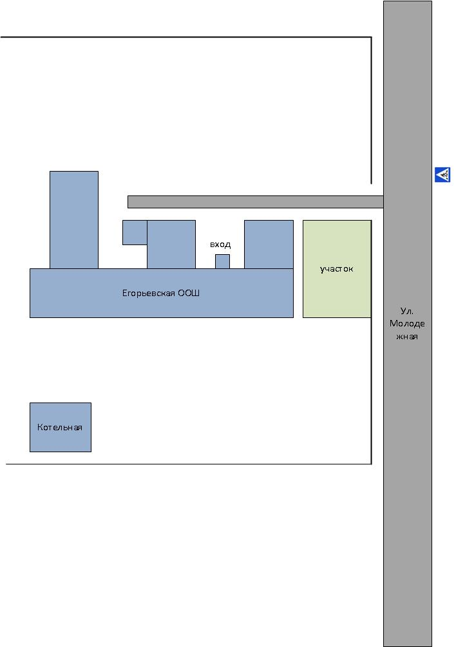

Рекомендации к составлению план-схемы района расположения образовательной организации

1. Район расположения образовательной организации определяется группой жилых домов, зданий и улично-дорожной сетью с учетом остановок общественного транспорта (выходов из станций метро), центром которого является непосредственно образовательная организация;
2. Территория, указанная на схеме, включает:
- образовательную организацию;
- стадион вне территории образовательной организации, на котором могут проводиться занятия по физической культуре (при наличии);
- парк, в котором могут проводиться занятия с детьми на открытом воздухе (при наличии);
- спортивно-оздоровительный комплекс (при наличии);
- жилые дома, в которых проживает большая часть детей данной образовательной организации;
- автомобильные дороги и тротуары.
3. На схеме обозначены:
- расположение жилых домов, зданий и сооружений;
- сеть автомобильных дорог;
- пути движения транспортных средств;
- пути движения детей в/из образовательную организацию;
- опасные участки (места несанкционированных переходов на подходах к образовательной организации, места имевших место случаев дорожно-транспортных происшествий с участием детей-пешеходов и детей-велосипедистов);
- уличные (наземные – регулируемые / нерегулируемые) и внеуличные (надземные / подземные) пешеходные переходы;
- названия улиц и нумерация домов.

Схема необходима для общего представления о районе расположения образовательной организации. На схеме обозначены наиболее частые пути движения детей от дома (от отдаленных остановок маршрутных транспортных средств) к образовательной организации и обратно.
При исследовании маршрутов движения детей необходимо уделить особое внимание опасным зонам, где дети пересекают проезжие части дорог не по пешеходному переходу.

2. Схема организации дорожного движения в непосредственной близости от образовательной организации с размещением соответствующих технических средств организации дорожного движения, маршрутов движения детей и расположения
парковочных мест

(допускается схему дополнять фотоматериалами)

Рекомендации к составлению схемы организации дорожного движения в непосредственной близости
от образовательной организации

  - Схема организации дорожного движения ограничена автомобильными дорогами, находящимися в непосредственной близости от образовательной организации.
  - На схеме обозначаются:
- здание образовательной организации с указанием территории, принадлежащей непосредственно образовательной организации (при наличии указать ограждение территории);
- автомобильные дороги и тротуары;
- уличные (наземные – регулируемые/нерегулируемые) и внеуличные (надземные/подземные) пешеходные переходы на подходах к образовательной организации;
- дислокация существующих дорожных знаков и дорожной разметки;
- другие технические средства организации дорожного движения;
- направление движения транспортных средств по проезжей части;
- направление безопасного маршрута движения детей.
3. На схеме указано расположение остановок маршрутных транспортных средств и безопасные маршруты движения детей от остановочного пункта к образовательной организации и обратно;
4. При наличии стоянки (парковочных мест) около образовательной организации, указывается место расположение и безопасные маршруты движения детей от парковочных мест к образовательной организации и обратно.
К схеме (в случае необходимости) должен быть приложен план мероприятий по приведению существующей организации дорожного движения к организации дорожного движения, соответствующей нормативным техническим документам, действующим в области дорожного движения, по окончании реализации которого готовится новая схема.

 Дорожно-эксплуатационные организации, осуществляющие содержание УДС и ТСОДД, несут ответственность в соответствии с законодательством Российской Федерации (Федеральный закон «О безопасности дорожного движения» от 10 декабря 1995 г. № 196-ФЗ, Кодекс Российской Федерации об административных правонарушениях, Гражданский кодекс Российской Федерации)

